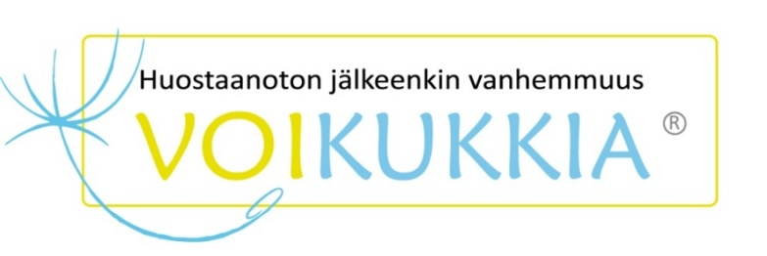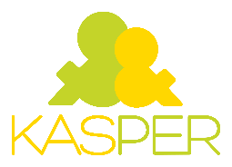
_______________________________________________________________________________________
Lähde: VOIKUKKIA-vertaistukiryhmät – ohjaajan opas; VOIKUKKIA-ryhmämallin esittely ja käytännön toteutus -ohjaajakoulutuksen diaesitys

VOIKUKKIA-vertaistukiryhmän tapaamisten kulku
Päivitetty 18.12.2017 _______________________________________________________________________________________

Tämä ohjeistus on tarkoitettu VOIKUKKIA-vertaistukiryhmän ohjaajien tueksi. Dokumentissa ohjeistetaan VOIKUKKIA-vertaistukiryhmän tapaamiskertojen kulku. Toistuvan rakenteen avulla vanhemmat voivat ennakoida ja valmistautua. Tuttu rakenne tuo turvaa.

Ryhmäläisten vastaanottaminen on tärkeää ja vaikuttaa koko ryhmänkerran tunnelmaan paljon. Ohjaajilla ei saa olla kiireen tuntu. Aktiiviseen läsnäoloon keskittyminen on tärkeää.

Tapaamiskertojen kulku

- Aloituskierros –kuulumiset
  - Jokainen saa kertoa omat kuulumisensa
  - Apuna voi käyttää menetelmiä kuten tunnesäätilakarttaa
- Alustus päivän aiheesta ja keskustelua
  - Teemat voi käydä läpi osio kerrallaan
  - Teemojen työstämisessä voi käyttää tukena toiminnallisia menetelmiä
  - Jokainen ryhmäläinen saa kertoa omat ajatuksensa, kokemuksensa ja tunteensa aiheesta
  - Ohjaajien tehtävä on tukea ryhmäläisten keskustelua aiheesta, jolloin vertaistuki lisääntyy
- Tauko, jonka aikana välipalatarjoilu (tai tarjoilu ryhmän alussa)
- Keskustelu jatkuu
- Tunnelmakierros
  - Jokainen saa kertoa, miltä ryhmäkerta on tuntunut ja millä mielellä lähtee ryhmästä

Ryhmäkertoihin voi sisällyttää toiminnallisia ja virittäviä harjoituksia, joihin on ohjeistuksia myös VOIKUKKIA-ohjaajien materiaalipankissa.

Lisätietoa näistä ohjeista ja niiden soveltamisesta saat hanketyöntekijöiltä. Yhteystiedot löytyvät www.voikukkia.fi-sivuilta.

